**第6章 設計模型**

**6-1循序圖**

▼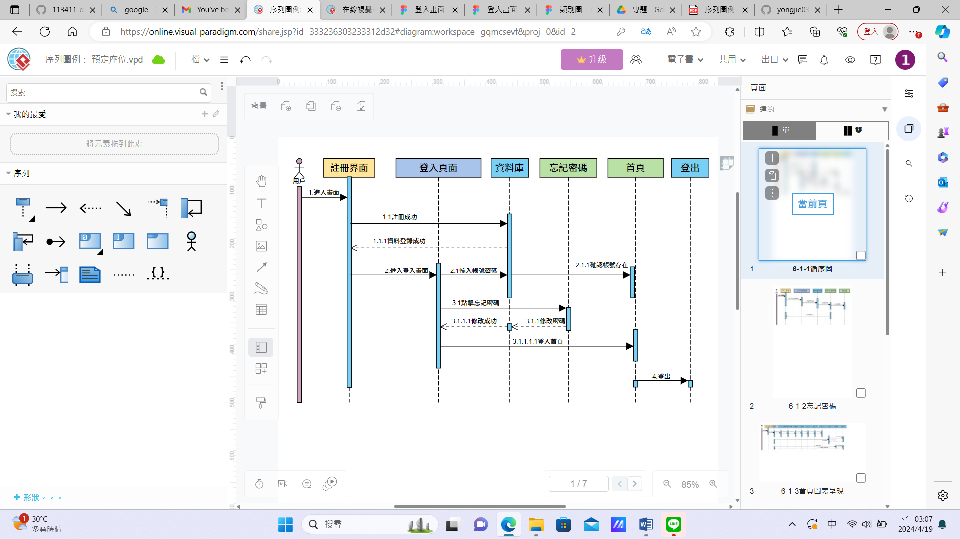圖6-1-1循序圖

▼圖6-1-2忘記密碼

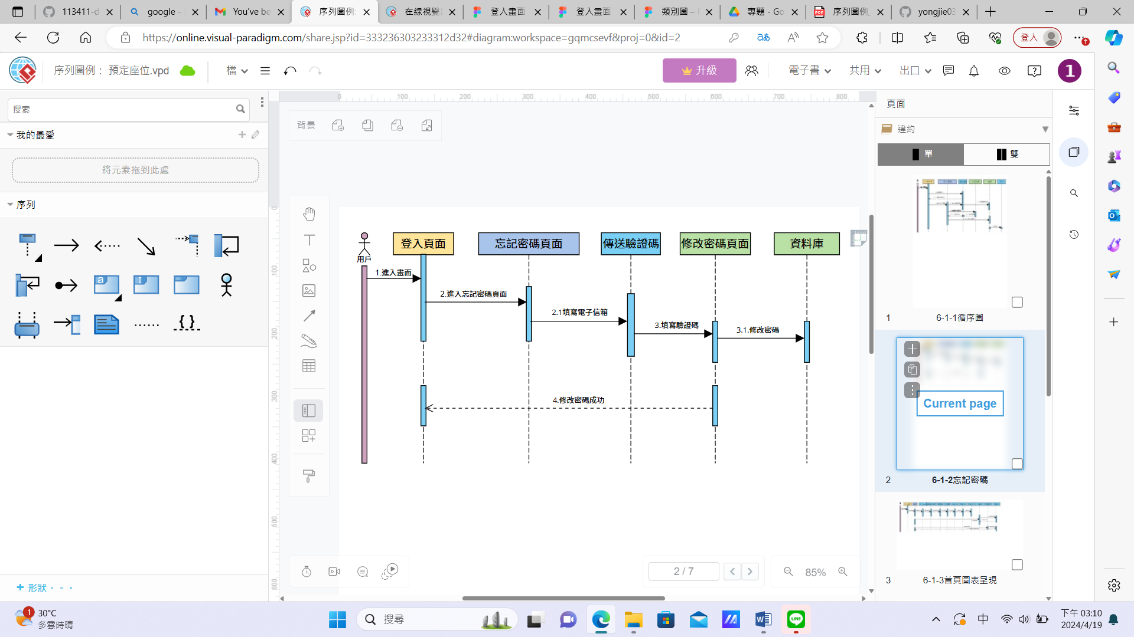

▼圖6-1-3註冊

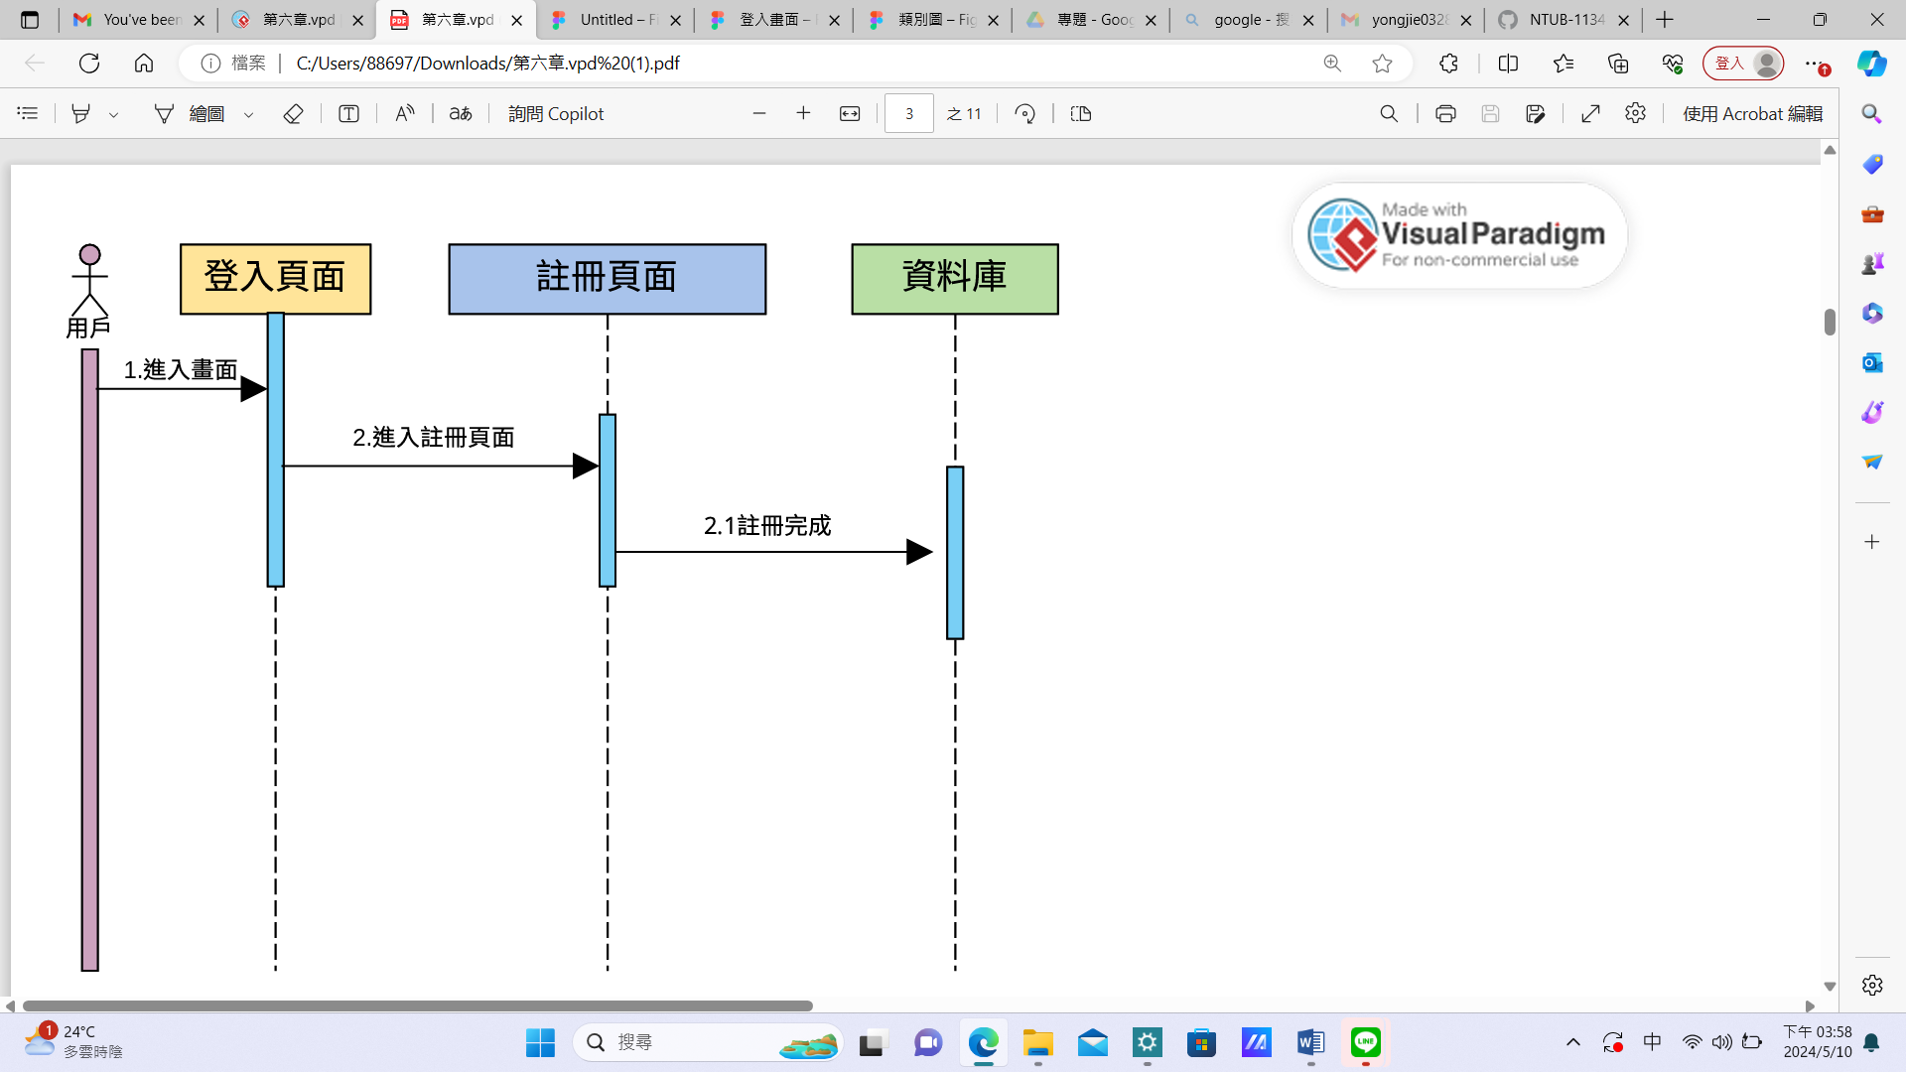

▼圖6-1-4台股指數

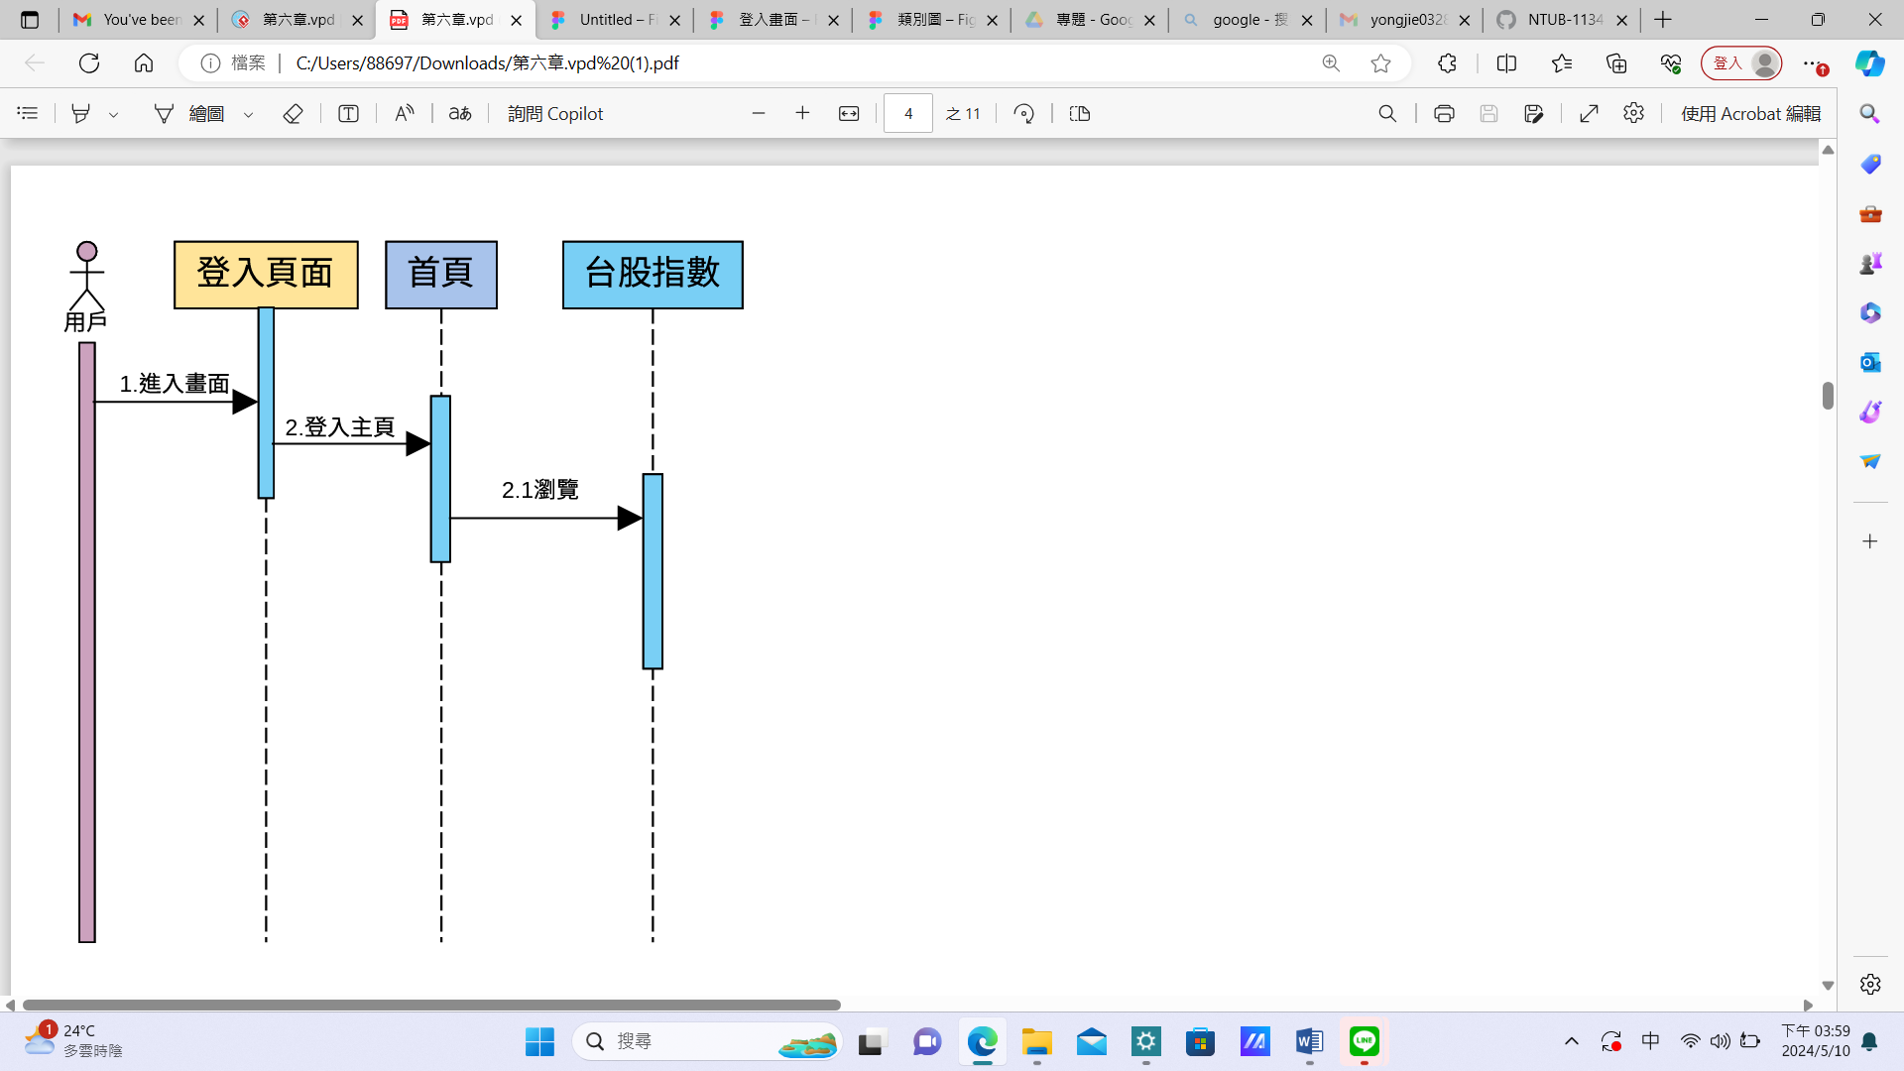

▼圖6-1-5 AI推薦股票

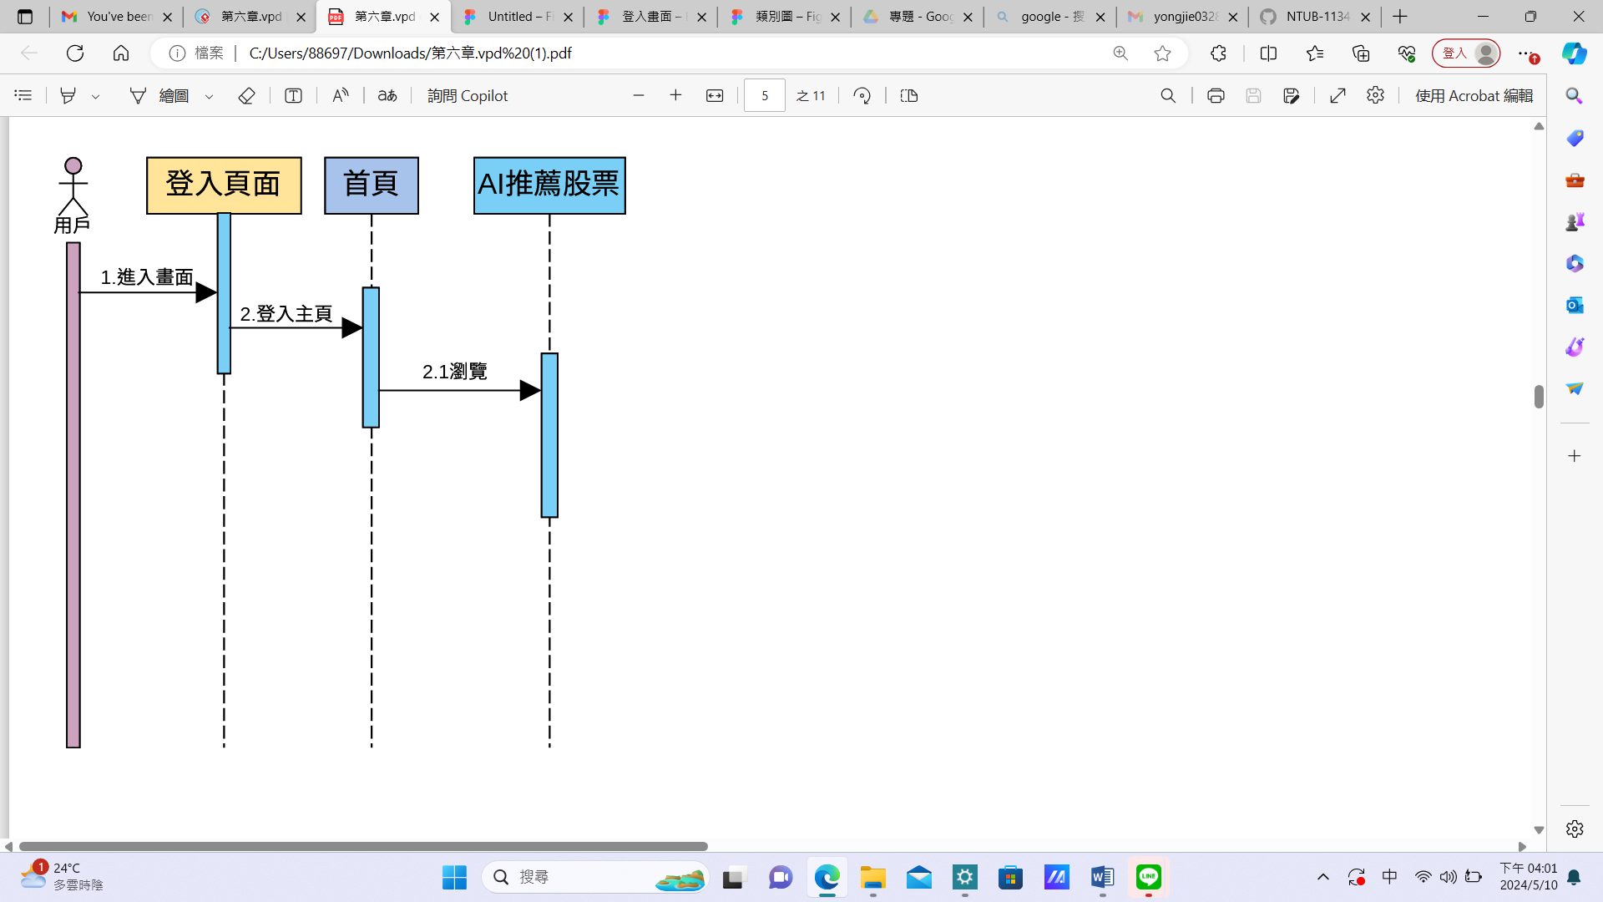

▼圖6-1-6風險評估

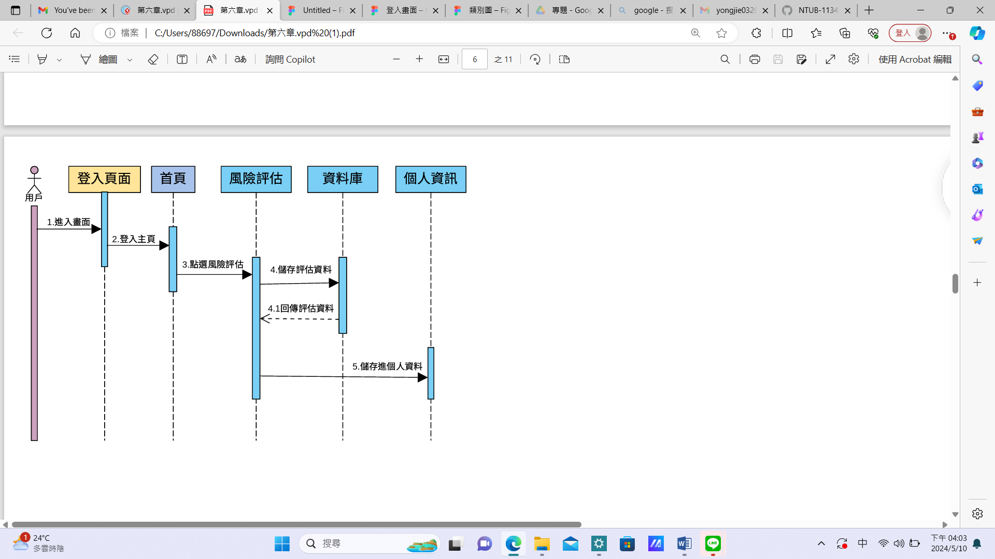

▼圖6-1-7個股資訊

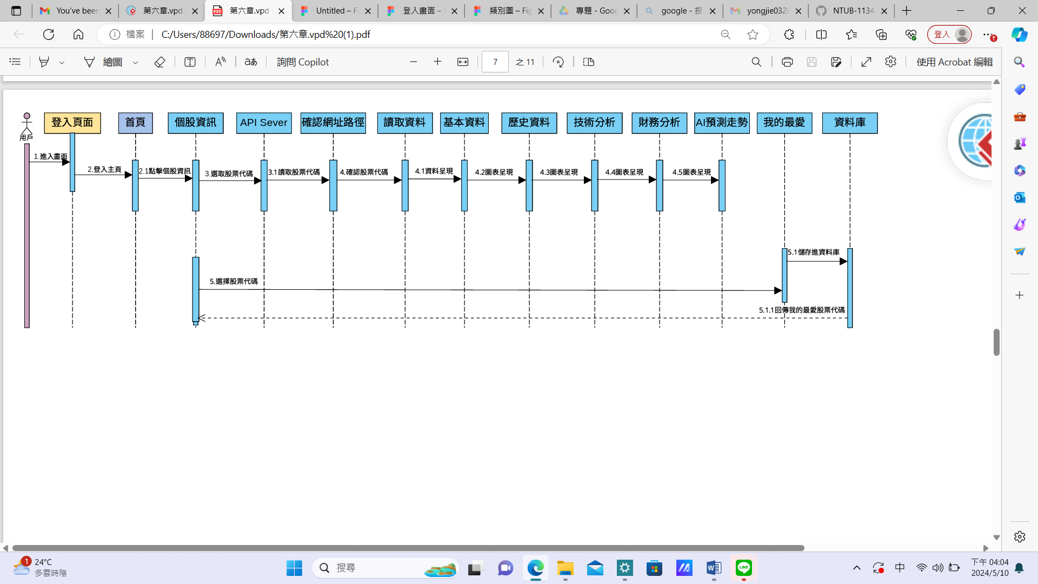

▼圖6-1-8 新聞

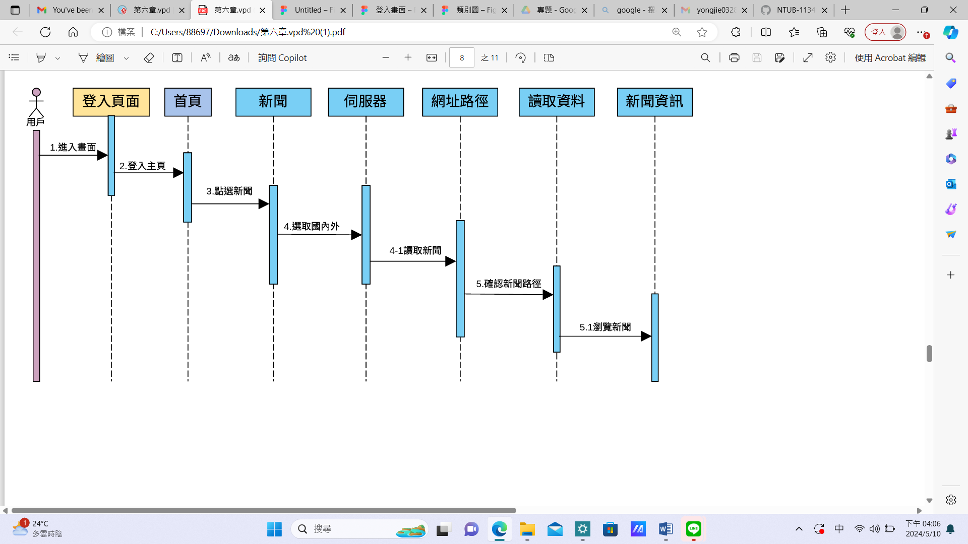

▼圖6-1-9討論區

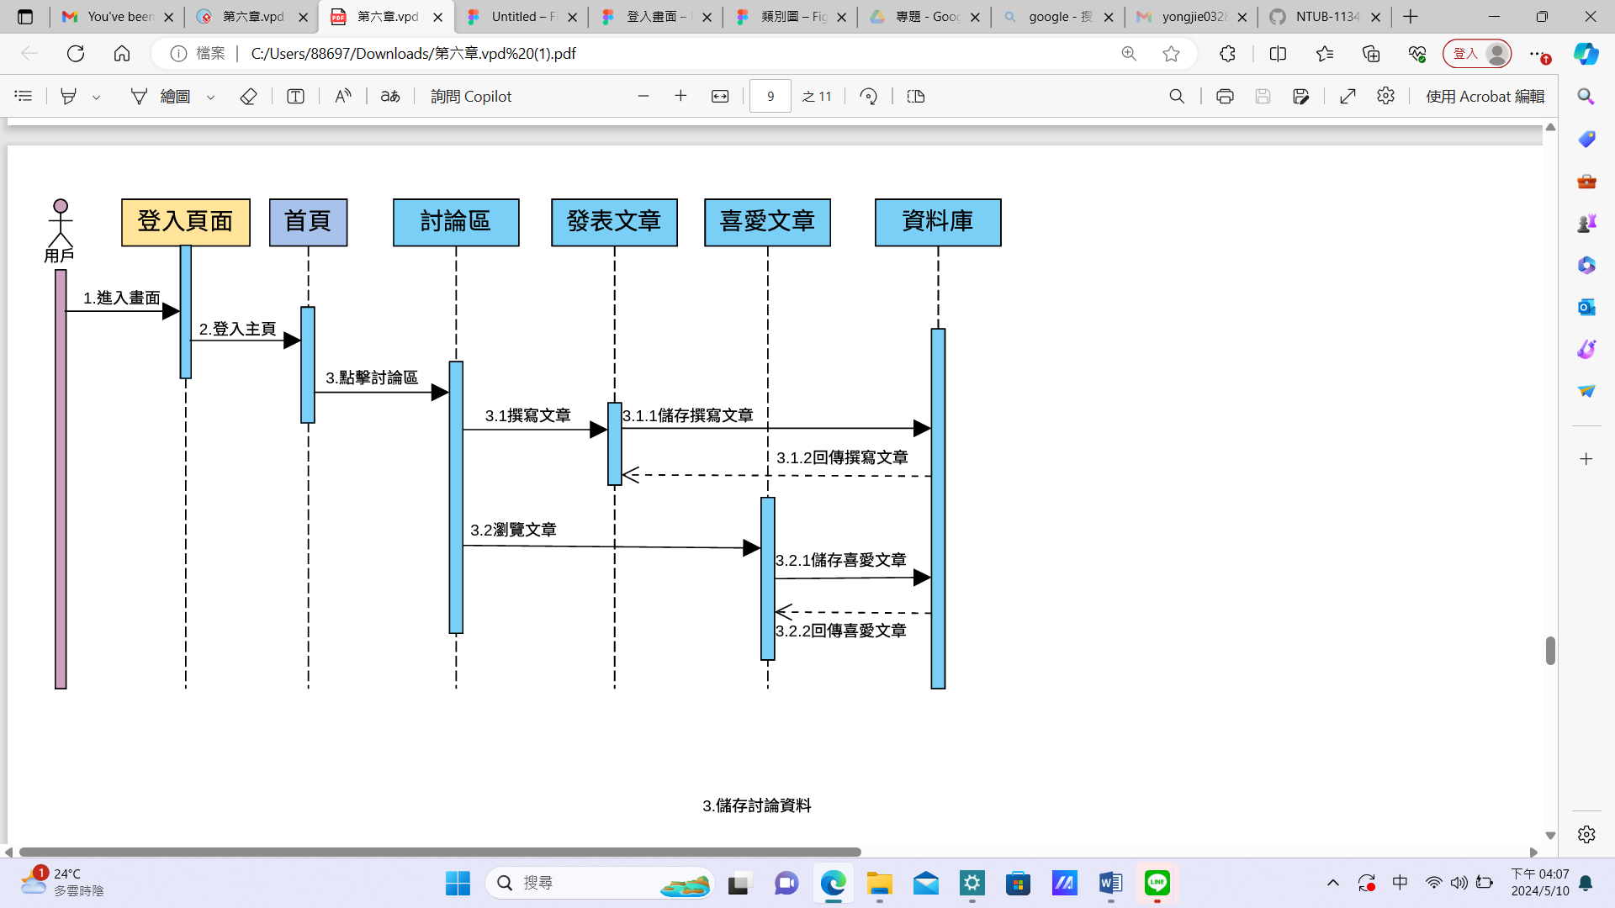

▼圖6-1-10我的最愛

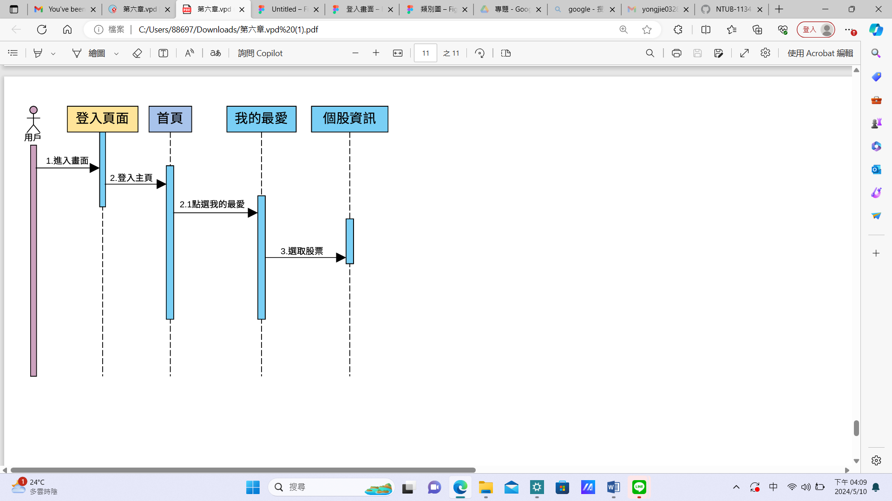

▼圖6-1-11個人資訊

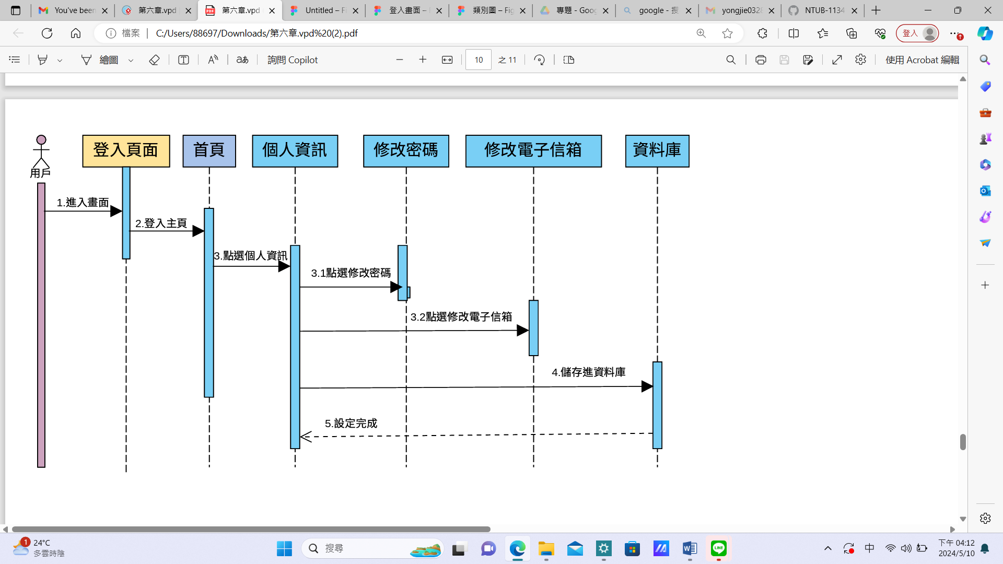

**6-2設計類別圖**

▼圖6-2-1設計類別圖

